Freebus Qualitätsstandard

Freebus ist natürlich ein offenes, freies Projekt und soll den Spass am Selbstbau fördern. Leider geht es auch in diesem „Hobby-Bereich“ nicht ohne gewisse Regeln in der Hard- und Softwareentwicklung. Sicherheit steht an vorderster Front ! Bitte beachtet das Ihr teilweise mit 230Volt arbeitet. Es besteht also Lebensgefahr. Ihr solltet geübt und erfahren im Umgang mit der Netzspannung sein.

- Freebus Hardwaredesign

Wir fangen gleich mit dem Hardware ein. Bei der Hardwareentwicklung solltet Ihr Euch auf unsere bestehenden Entwicklungen stützen. Bei Schalten von Netzspannungen solltet Ihr gegenüber dem Bus optisch oder galvanisch getrennt sein. Zum Beispiel die Verwendung von Relais oder Solidstate Relais (optische Halbleiterrelais). Zur Hardwareentwicklung verwenden wir aussschließlicht EAGLE. Die Freeware reicht für unsere Zwecke meißtens aus. Die Controllerbausteine sind soweit fertig und sollten für die Applikationsboards (Relaisboard, Dimmer, Sensoreingänge usw.) verwendet werden. Wir haben eine Steckerbelegung entwickelt und standardisiert (für REG Geräte).

Die Belegung ist wie folgt:

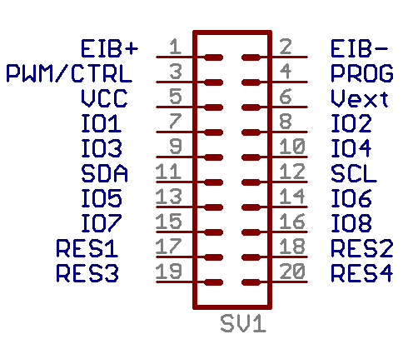
Die Ansicht zeigt die Pinbelegung auf der Anwendungsplatine von oben betrachtet. Die Belegung ist so ausgelegt, dass Anwendungen, die nur 4 Ports benötigen theoretisch auch mit einem 2 X 5 Verbinder auskommen. Die freien Pins sind für spätere Erweiterungen gedacht, wie z. B. I²C oder SPI. Sie werden dann definiert, wenn konkret Anwendungen im Entstehen sind.

Mindestabstände:

Mindestabstände bei Netzspannungsführenden Leitungen unter einander sind ???
Mindestabstände von 230Volt zu Niederspannugnsleiterbahnen ???

Leiterbahnstärken gehören nach Stromstärken berechnet oder mit existierenden Listen verglichen.
Bauteile sollten die Spannungsfestigkeit haben bzw. eher mehr aufweisen (1/3 mehr).
Wärmeentwicklungen der Bauteile muss beachtet werden bzw. Kühlkörper verwendet werden die ELEKTRISCH ISOLIERT montiert werden können.

Vor Aufnahme der Schaltung auf die Homepage muss die Schaltung von anderen Usern beurteilt werden und zumindest von 2 unterschiedlichen Entwicklern/User aufgebaut und getestet werden.

- Freebus Softwaredesign

Es existieren bereits EIB Routinen für den Lpc922 (C51 Kern) und dem Atmega8 (Risc).
Diese sollten dementsprechend erweitert werden. Die Applikation sollte von den Routinen getrennt werden ! Für jede Applikation sollte zumindest ein kompiliertes Hex für den Controller sowie der komplette Source – Code ins SVN geladen werden. Dazu sollte ein eigener mit einer EINDEUTIGEN Bezeichnung erstellt werden. Revisionsnummern sind überflüssig ! Ihr arbeitet mit einer Versionsverwaltungssystem !

